Berg Judit:Tökmagok a tűzhányón | 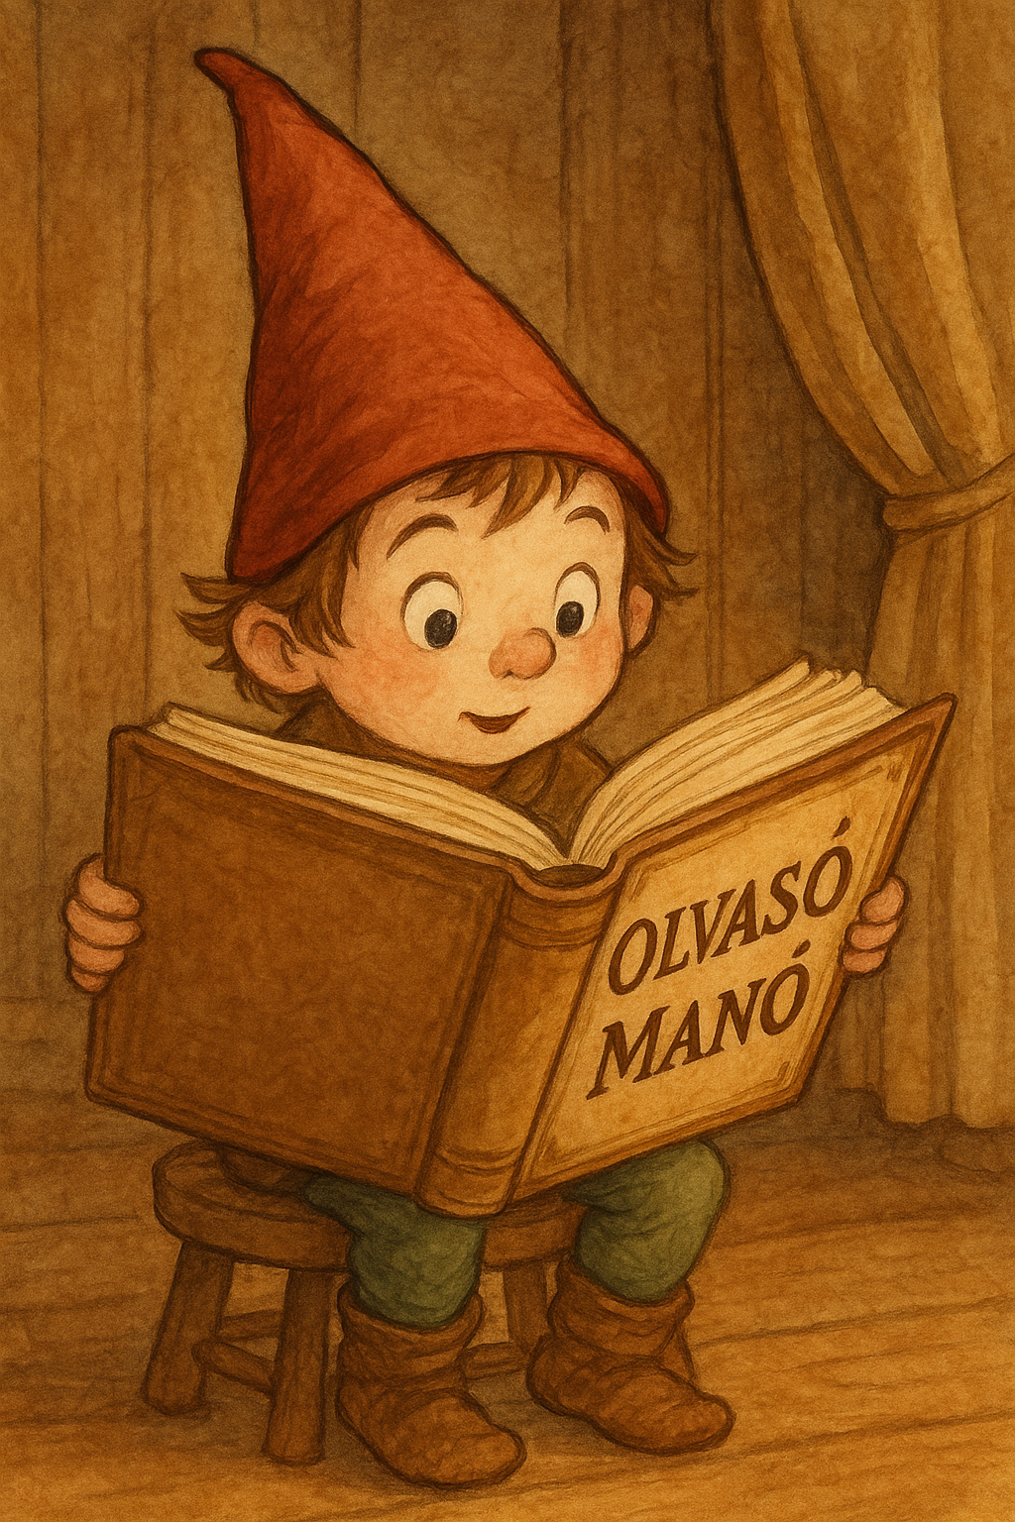

- Mi a varázseszköz a történetben? Hogyan működik?

- Mit láttak és érzetek a tökmagok a vulkán kitörésekor?

- Hol sütötték meg a szereplők az uzsonnára valót?

Neved:
Iskolád, osztályod:
Lakcímed: …………………………………………………………………………………
E-mail címed:………………………………………………………..

